**FACULDADE DE TECNOLOGIA DE OURINHOS**

**ANALISE E DESENVOLVIMENTO DE SISTEMAS**

**BELEZA VIRTUAL**

**OURINHOS**

**2018**

**FACULDADE DE TECNOLOGIA DE OURINHOS**

**ANALISE E DESENVOLVIMENTO DE SISTEMAS**

**JOHN LUIZ OSAKI KIRSCHNER**

**MARIANA DE JESUS DELTREJO**

**THALITA JERÔNIMO DE MELO**

**SOFTWARE BELEZA VIRTUAL**

Software Beleza Virtual, apresentado a Faculdade Tecnológica de Ourinhos, como exigência parcial à aprovação na Disciplina Laboratório de Engenharia de Software.

Professora: Vera Lúcia Camargo

**OURINHOS**

**2018**

**GERENCIAMENTO DE CONFIGURAÇÕES**

**Gerente de Projeto : Mariana de Jesus Deltrejo**

**Formato de trabalho :**

|  |  |  |  |  |
| --- | --- | --- | --- | --- |
| **Data Prevista** | **Atividade** | **Responsável** | **Data de término da atividade** | **Data de envio** |
| 09/11/2016 | 1ª versão do documento | Grupo | 10/11/2016 | 10/11/2016 |
| 11/10/2016 | Revisão do comumento | Grupo | 13/112016 |  |
| **17/11/16** | **Correção** | **Profa.Silvia** | **17/11/16** |  |
| **5/12/16** | **Correção FINAL** | **Profa.Silvia** |  |  |
| **16/8/17** | **Revisão do Documento de Requisitos** | **Profa. Silvia** |  |  |

**Gerenciamento de tarefas**

|  |  |  |
| --- | --- | --- |
| **Data** | **Atividade** | **Responsável** |
| 23/02/2017 | Revisão do documento | Grupo |
| 09/03/2017 | Descrevendo os requisitos | Grupo |
| 23/03/2017 | Correção geral | Grupo |
| 25/05/2017 | Correçao geral | João |
| 08/06/2017 | Protótipo de telas | João |
| 08/06/2017 | Caso de usos | Mariana e Thalita |
| 02/08/2017 | Correção | Thalita |
| 16/08/2017 | Revisão | Mariana e Kevin |
| 17/08/2017 | Correção | Thalita |
| 18/08/2017 | Correção | Mariana |
| 12/10/2017 | MR | Thalita |
| 13/10/2017 | Caso de usos | Mariana, Thalita e Kevin |
| 13/10/2017 | Telas | Thalita |
| 04/11/2017 | Diagrama de Classe | Mariana |
| 04/11/2017 | Diagrama de atividade e sequencia | Thalita |
| 04/11/2017 | Diagramas de sequencia | Kevin |
| 05/11/2017 | Telas | Mariana |
| 19/11/2017 | Correção dos Casos de Uso | Thalita |
| 20/11/2017 | Diagramas de Sequência | Thalita |
| 22/11/2017 | Correção de Diagrama de Classe | Mariana |
| 22/11/2017 | Término das telas | Mariana |
| 26/11/2017 | Correção do diagrama de classe e telas | Mariana |
| 27/11/2017 | Correação dos diagramas de sequência e casos de uso | Thalita |
| 27/11/017 | Diagramas de Atividade | Thalita |
| 01/12/2017 | Correção | Thalita e Mariana |
| 10/03/2017 | Correção | Grupo |

**Sumário**

1 Introdução ao Documento 8

1.1 Tema 8

1.2 Objetivo do Projeto 8

1.3 Delimitação do Problema 8

1.4 Justificativa da Escolha do Tema 8

1.5 Método de Trabalho 8

1.6 Organização do Trabalho 8

2 Descrição Geral do Sistema 10

2.1 Descrição do Problema 10

2.2 Objetivo do Sistema 10

2.3 Principais Envolvidos e suas Características 10

Este sub-capítulo tem por objetivo apresentar quais são os principais envolvidos no sistema e quais são suas características. 10

2.3.1 Usuários do Sistema 10

2.3.2 Desenvolvedores do sistema 10

2.4 Regras de Negócio 10

3 Requisitos 12

3.1 Requisitos Funcionais 12

RF01. Cadastro de serviço/especialidade 12

RF02. Cadastrar funcionário 12

RF03.Cadastrar clientes 13

RF04 Cadastrar estoque 13

RF05 Cadastrar horários 13

RF06 Agendar cliente 14

RF05 Manter Agendamento 14

RF06 Relatório diário de caixa 15

RF07 Relatório Mensal de faturamento 15

3.2 Requisitos Não-Funcionais 15

4 MODELAGEM de requisitos 16

4.1 Modelo de caso de uso 17

4.1.1 Cadastro de serviço/especialidade 17

4.1.2 Cadastro de funcionário 20

4.1.3 Cadastro de cliente 22

4.1.4 Agendar cliente 28

4.1.5 Manter atendimento 30

4.1.6 Relatório de caixa 32

4.1.7 Relatório Mensal 34

4.2 Telas 35

4.2.1 Login 36

4.2.2 Home 36

4.2.3 Cadastro de serviço/especialidade 37

4.2.4 Cadastro de funcionário 39

4.2.5 Cadastro de cliente 40

4.2.6 Agendamento 41

4.2.7 Manter atendimento 42

4.2.8 Relatório de Caixa 43

4.2.9 Relatório Mensal 44

4.3 Diagrama de Classe 44

4.4 Diagramas de Sequência 45

4.5 Diagrama de Atividade 50

5 Minimundo 53

6 Modelo Relacional 53

# Introdução ao Documento

Este documento irá apresentar as características do sistema Beleza Virtual para organização e gerenciamento de salões de beleza.

## Tema

Esse projeto tem como seu tema o desenvolvimento de uma ferramenta de desktop para o gerenciamento de salões de beleza e seus clientes.

## Objetivo do Projeto

Desenvolver um sistema que visa auxiliar em um melhor gerenciamento de um salão de beleza através de um atendimento mais ágil e organizado.

## Delimitação do Problema

Este sistema será desenvolvido para auxiliar funcionários e clientes à resolverem problemas de horários em conflitos, gerenciar agendamentos e custos de serviços.

## Justificativa da Escolha do Tema

Dentre alguns temas encontrados pelo grupo o mais conveniente de todos foi o controle de salão de beleza, pois, percebemos a necessidade de gerenciar um salão de forma digitalizada, para ser mais fácil a sua organização.

## Método de Trabalho

Modelo Sequencial Linear, também conhecido como ciclo de vida clássico ou modelo cascata, é o modelo mais antigo e mais utilizado. Ele é modelado em função do ciclo de engenharia convencional e requer uma abordagem sistemática e sequencial para o desenvolvimento de um software.

Muitos aplicam esse modelo de forma estritamente linear, porém, o modelo original prevê o feedback.

O Modelo contém: análise e engenharia de sistemas, análise de requisitos, projeto, codificação, testes e manutenção.[1]

## Organização do Trabalho

Com a introdução ao projeto identificamos o objetivo, funcionalidades e o motivo da escolha do tema. Logo em seguida, usamos a teoria para saber quais são as características e qual tecnologia será necessária para realizar o projeto; um software que tem controle de acesso de usuários, serviços, custos e históricos de clientes e serviços.

# Descrição Geral do Sistema

## Descrição do Problema

Muitas vezes profissionais dessa área encontram dificuldades para gerenciar seus clientes, serviços e assuntos relacionados ao atendimento exclusivo de cada cliente que ao sentir-se especial tende a retornar. Por isso, este sistema, irá ajudá-los, armazenando dados para futuros atendimentos.

## Objetivo do Sistema

Software que irá permitir cadastro de clientes e funcionários, serviços, controle de agenda e histórico de atendimentos de salão de beleza**.**

## Principais Envolvidos e suas Características

### Este subcapítulo tem por objetivo apresentar quais são os principais envolvidos no sistema e quais são suas características.

### Usuários do Sistema

Profissionais da área da beleza, que tenham interesse em informatizar seus negócios.

### Desenvolvedores do sistema

Os desenvolvedores serão alunos da Fatec Ourinhos, 5º ADS Vespertino 1º sem/2017: John Luiz Osaki Kirschner, Mariana de Jesus Deltrejo e Thalita Jerônimo de Melo, cursando o curso de Análise e Desenvolvimento de Sistemas.

## Regras de Negócio

O Sistema beleza virtual será organizado pela coleta e armazenagem de dados através do cadastro de clientes, serviços, informações e agenda. A cada novo cliente será efetuado um cadastro com os seguintes dados: Nome, RG, CPF, Endereço e telefone. Após a finalização do cadastro, será agendado o horário de atendimento.

Para incluir um novo funcionário, será efetuado um cadastro com os seguintes dados: Nome, Sexo, Telefone, Endereço completo, Cargo, Senha, Especialidades e Permissões.

# Requisitos

Tomando por base o contexto do sistema, foram identificados os seguintes requisitos:

## Requisitos Funcionais

Abaixo estão os requisitos funcionais do sistema, ou seja, as funções que o sistema deve exercer.

Observações:

* Dados marcados com * (asterisco) serão considerados campos de preenchimento obrigatório.

### RF01. Cadastro de serviço/especialidade

* 1. O sistema deve permitir incluir, alterar, excluir e consultar os serviços oferecidos pelo salão.
  2. Na inclusão de um novo serviço serão necessários: Código*, Nome*, Duração do serviço* e Valor do serviço*.
  3. Na inclusão de especialidades serão necessários: Código*, Nome* e selecionar o Serviço da especialidade.
  4. A alteração só poderá ser realizada por um administrador.
  5. A exclusão só poderá ser realizada por um administrador.
  6. A consulta de Serviço deverá ser feita através do campo nome.
  7. A consulta de Especialidade deverá ser feita através do campo código.
     1. O sistema efetuará a busca automaticamente após cada caractere digitado.

### RF02. Cadastrar funcionário

* 1. O sistema deve permitir incluir, alterar, excluir e consultar os funcionários do salão.
  2. Na inclusão, serão necessários os seguintes campos: Código*, Nome*, CPF*, Sexo, Telefone*, Endereço completo*, Cargo*, Usuário, Senha, Especialidades, Permissões e Código de Serviço*.
     1. Os campos Especialidades e Permissões poderão ser:
     2. Especialidades: Será possível incluir mais de uma especialização por funcionário (pré-cadastradas).
     3. A permissão deverá conter níveis 1, 2 ou administrador.
     4. Todos os usuários deverão ter *login e *senha para acessar o sistema.
  3. Todos os usuários poderão alterar os seguintes campos: Telefone, Endereço e Senha.
     1. Os demais campos poderão ser alterados pelo administrador.
  4. Todos os usuários poderão consultar as informações do sistema.
  5. Somente um administrador poderá excluir um cadastro.

### RF03. Cadastrar clientes

* 1. O sistema deve permitir incluir, alterar, excluir e consultar os clientes do salão.
  2. Na inclusão, o sistema deverá conter os seguintes campos: Código*, Nome*, RG*, CPF*, e Telefone*.
  3. O usuário poderá alterar os seguintes campos: Telefone.
  4. O usuário poderá excluir um ou mais clientes ao mesmo tempo.
     1. Apenas usuários com nível 2 de autorização podem excluir clientes.
  5. O usuário poderá consultar através do Nome ou Código.
     1. O sistema atualizará a busca a cada caractere digitado pelo usuário.

### RF04. Cadastrar horários

4.1. O sistema deve permitir incluir, alterar, excluir e consultar horários.

4.2. Na inclusão serão necessários os seguintes campos: Dia*, Hora* e o nome do serviço/especialidade*.

4.3. Alteração só poderá ser realizada por um administrador.

4.4. Exclusão só poderá ser realizada por um administrador.

### 

### RF05. Agendar cliente

5.1. O sistema deve permitir incluir, alterar, excluir e consultar os dados relacionados à agenda de atendimento a clientes.

* 1. Na inclusão serão necessários os seguintes campos: Código*, nome do cliente*, nome do funcionário, nome do serviço*, nome da especialidade, *Data e *Hora de atendimento.
     1. No Campo Serviço o sistema deve exibir uma lista de serviços.

5.2.2 O campo Hora de atendimento será preenchido após a escolha do campo Data.

* + 1. Cada agendamento irá gerar um novo código*.
  1. Todos os usuários poderão alterar os dados.
  2. Na exclusão, o usuário poderá excluir o agendamento de um determinado cliente.
     1. Para realizar a exclusão será necessário login e senha do funcionário nível 1 ou 2.
  3. A consulta será realizada através do código.
     1. O sistema deve permitir a escolha de mais de um horário para um mesmo cliente em um mesmo dia.

### RF06. Manter Agendamento

* 1. O sistema deve permitir incluir, alterar, excluir e consultar serviços realizados
  2. Na inclusão serão necessários os seguintes campos: Descrição do atendimento, valor total do atendimento*, código*, nome do cliente*, nome do funcionário*, dia do atendimento* e horário do atendimento*.
     1. Permitir a inclusão, exclusão ou alteração de serviços que não estavam no agendamento.
     2. Os campos deverão surgir pré-preenchidos com as informações do agendamento do cliente.
  3. Na Alteração, o usuário poderá realizar modificações em todos os campos antes do momento de confirmação do serviço.
  4. Na exclusão, o usuário estará impedido de excluir qualquer dado do sistema.
  5. Na consulta, o usuário poderá realizar buscas a qualquer momento utilizando o dia.

### RF07. Relatório diário de caixa

* 1. O relatório deve conter os seguintes campos: Clientes atendidos e Lucro do dia*.
  2. O sistema deve calcular o Lucro do dia e formar um novo campo.
  3. O usuário poderá consultar o relatório através da Data de atendimento.

### RF08. Relatório Mensal de faturamento

* 1. A consulta será por Data.
  2. O relatório deve conter os seguintes campos: Lucro mensal*, Serviço mais procurado*, Funcionário mais procurado*.
  3. Somente o administrador poderá realizar consultas.
  4. No final de cada mês, o sistema deve calcular o lucro de todos os dias e formar um novo campo: Lucro do mês*, que não poderá ser alterado.
  5. No final de cada mês, o sistema deve detectar o Serviço mais procurado* e criar um novo campo que não poderá ser alterado.
  6. No final de cada mês, o sistema deve detectar o Funcionário mais procurado* e criar um novo campo que não poderá ser alterado.

## Requisitos Não-Funcionais

**RNF01 – Requisitos de interface**

* 1. A interface deverá ser de fácil acesso.

**RNF02 – Requisitos de usabilidade**

* 1. As mensagens de erro deverão ser objetivas, orientando os usuários a solucionar o problema e não impedindo o progresso do mesmo no sistema.

# MODELAGEM de requisitos

Este capítulo apresenta os modelos dos requisitos do sistema Beleza Virtual. A modelagem foi conduzida aplicando-se técnicas de modelagem de casos de uso, classe, atividade e sequência. O modelo apresentado foi elaborado usando a UML e a ferramenta Astah.

## Modelo de caso de uso

### Cadastro de serviço/especialidade

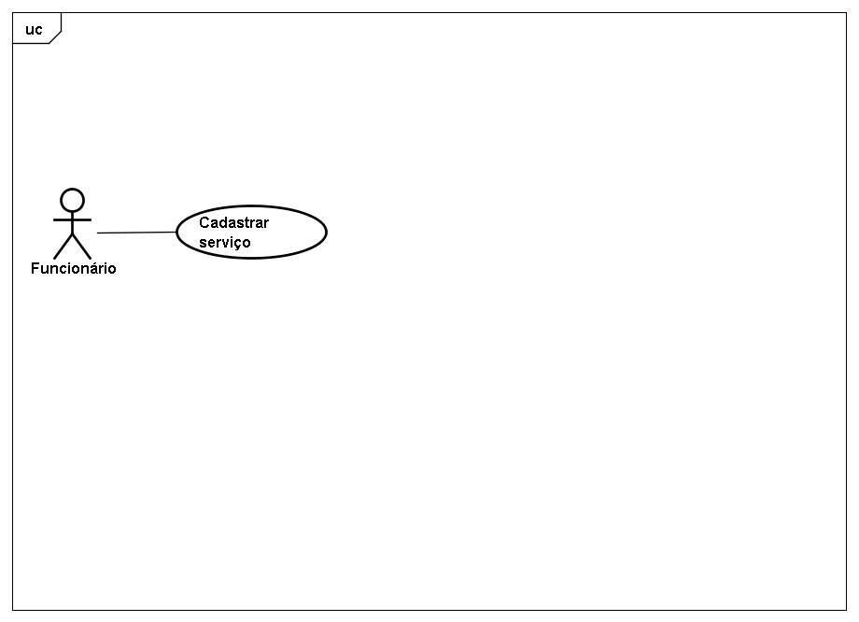

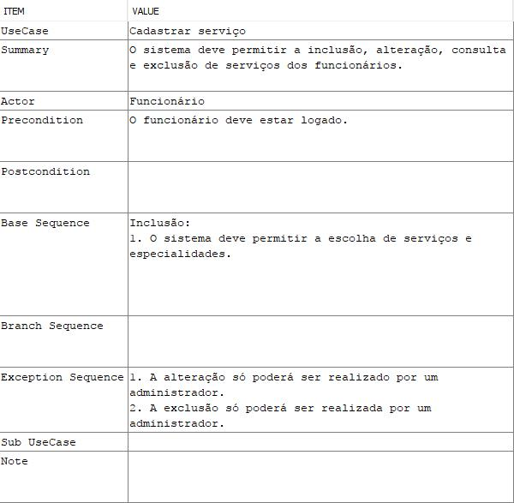

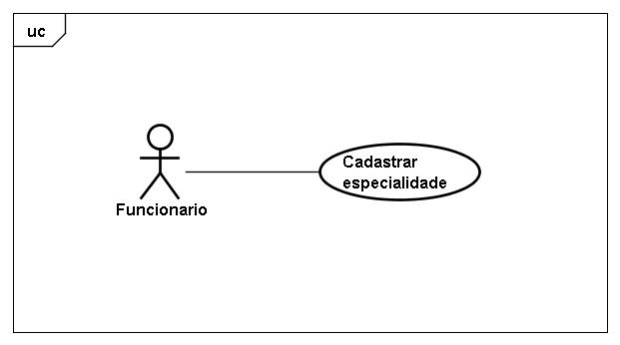

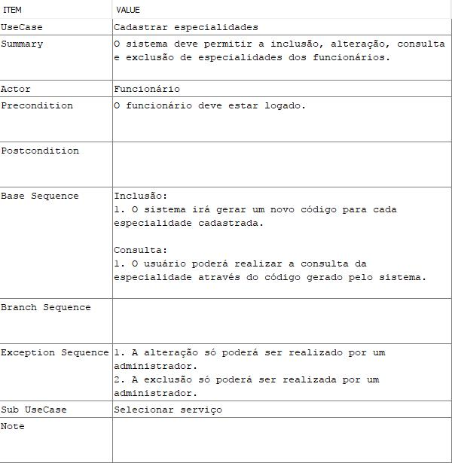

### Cadastro de funcionário

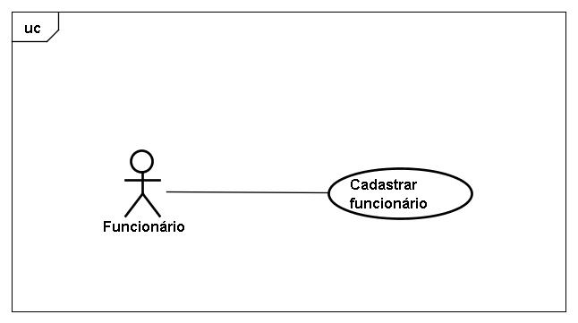

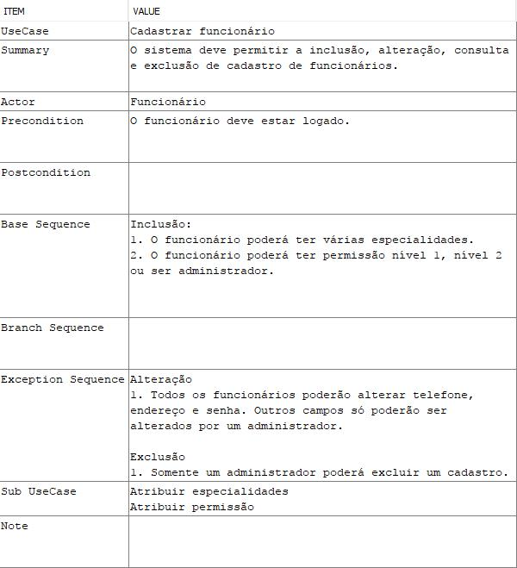

### Cadastro de cliente

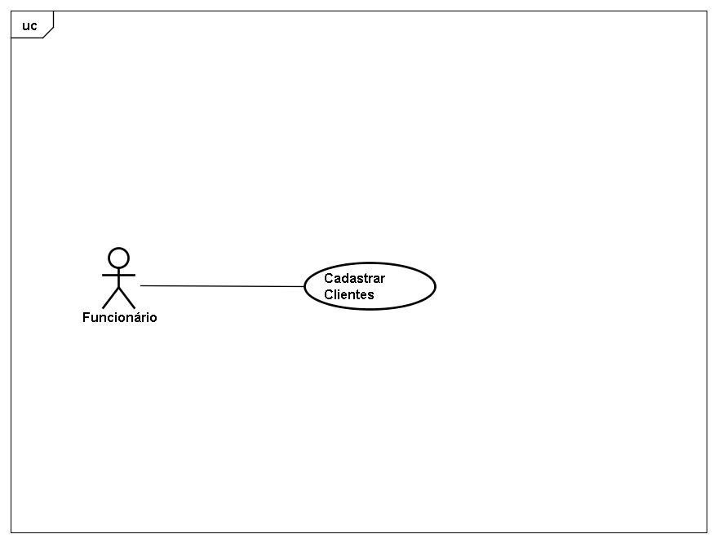

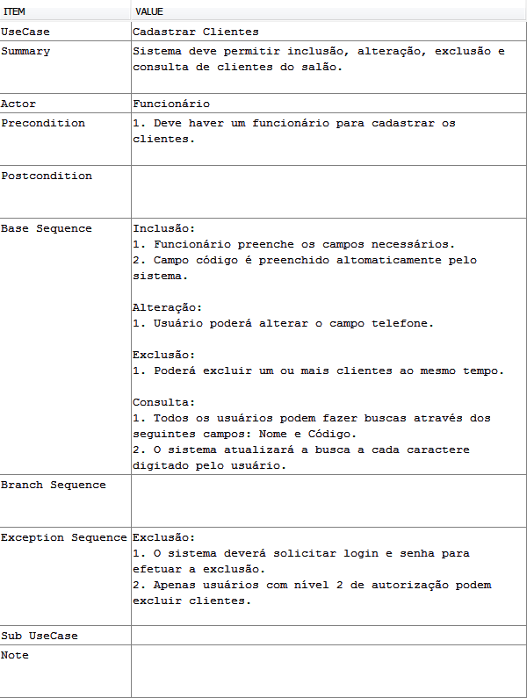

### Cadastrar horários

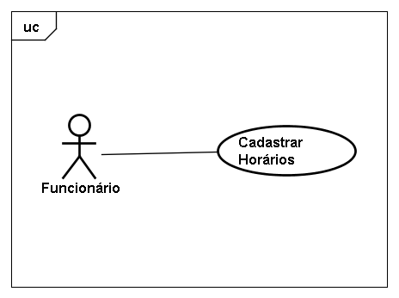

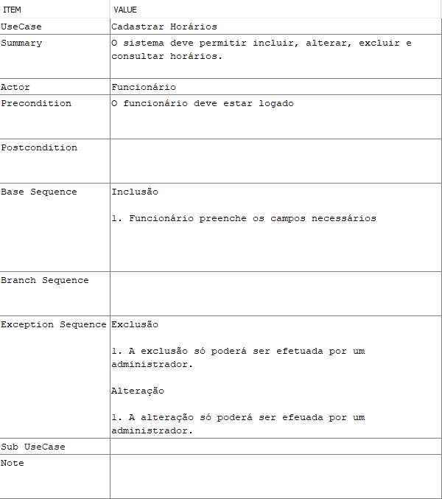

### Agendar cliente

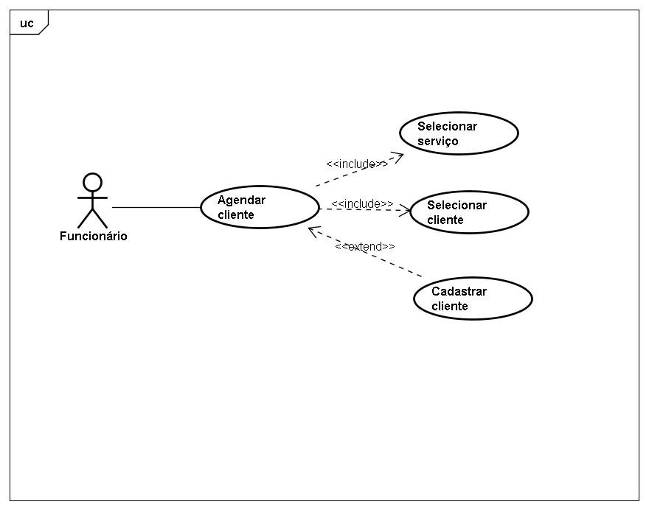

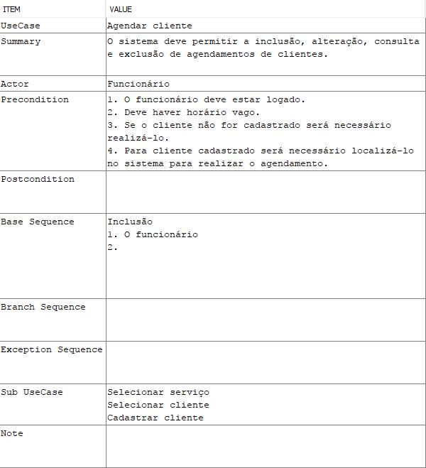

### Manter atendimento

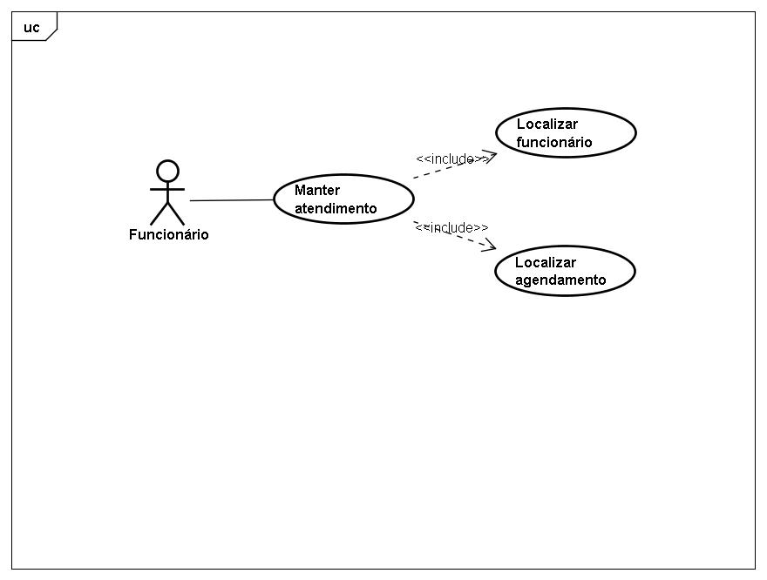

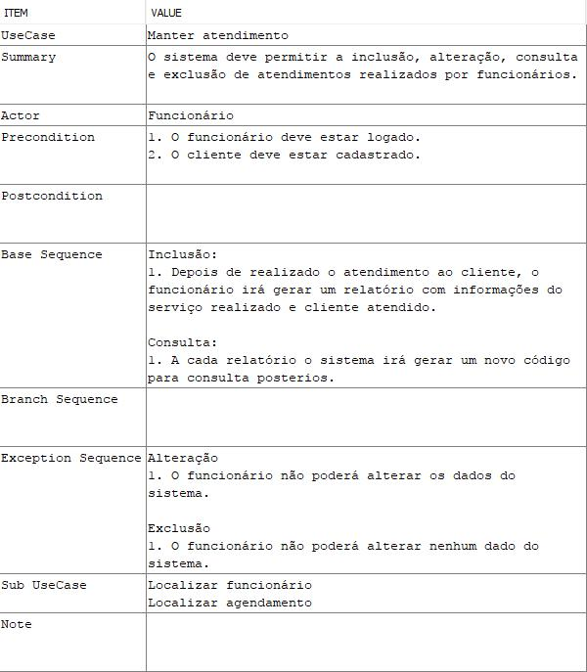

### Relatório diário de caixa

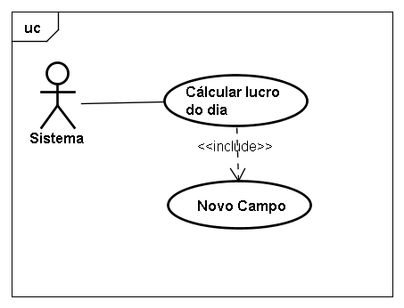

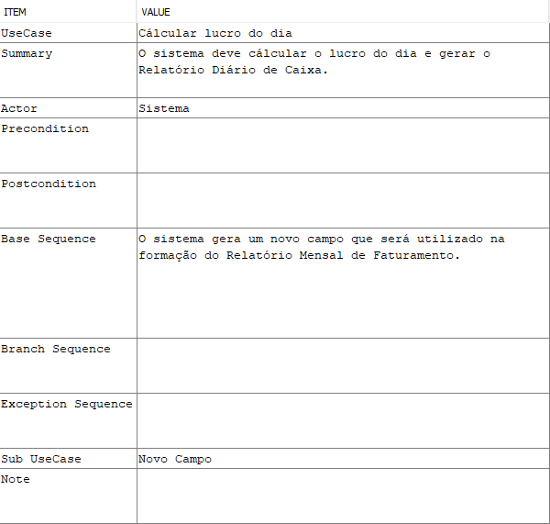

### Relatório Mensal de Faturamento

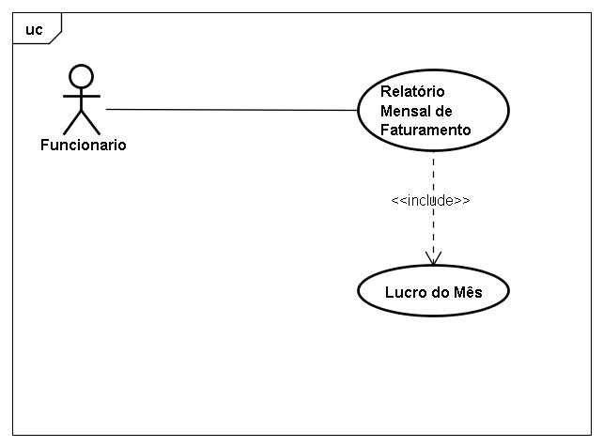

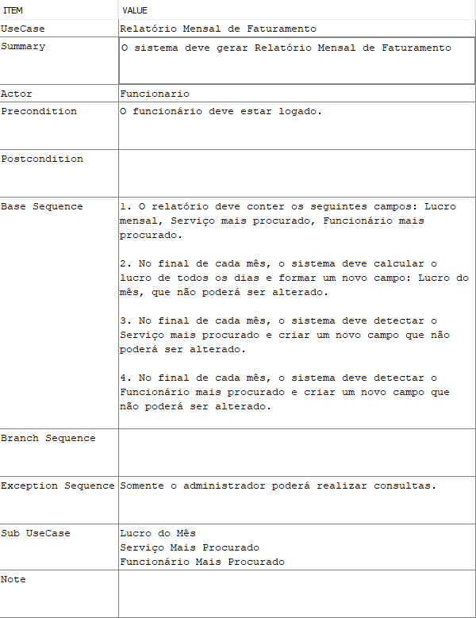

## Telas

### Login

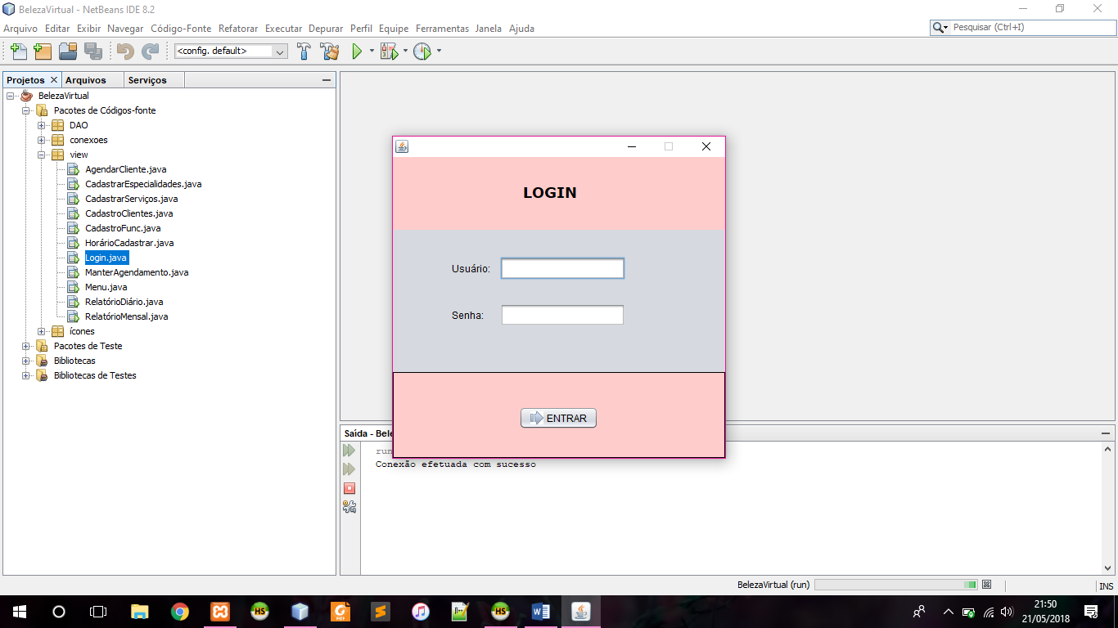

### Home

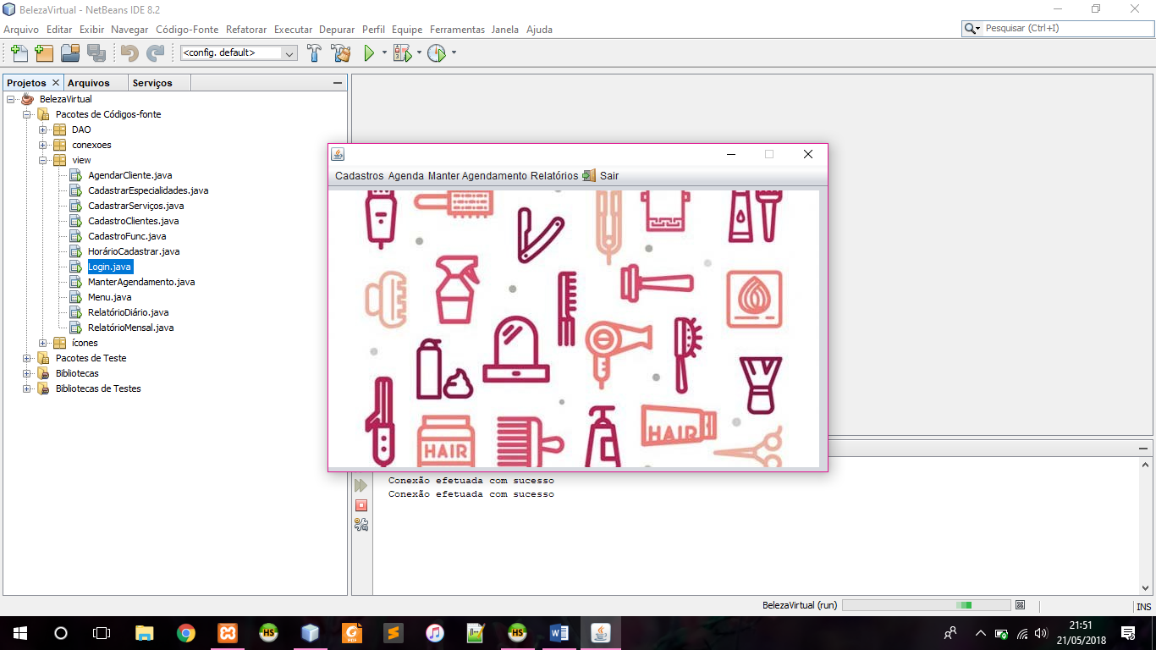

### Cadastro de serviço/especialidade

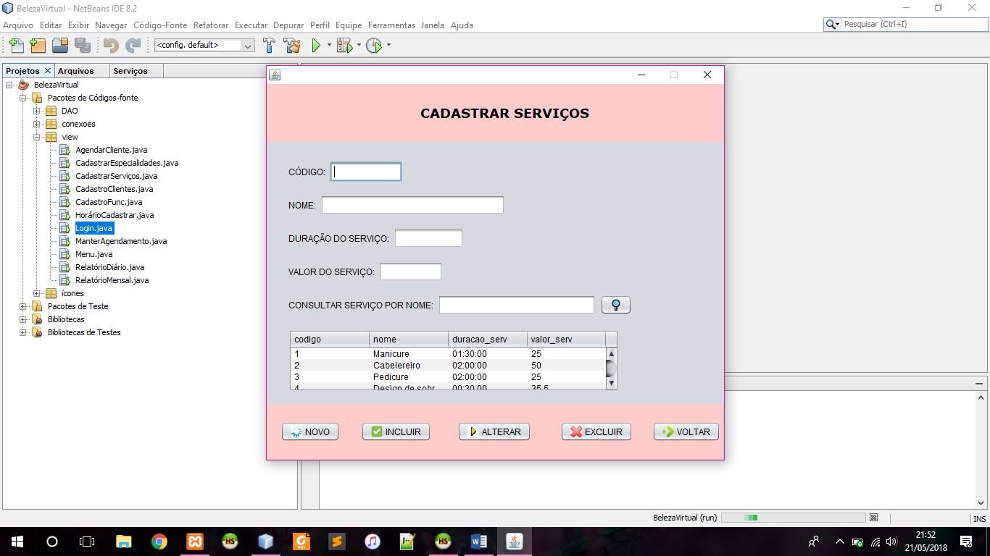

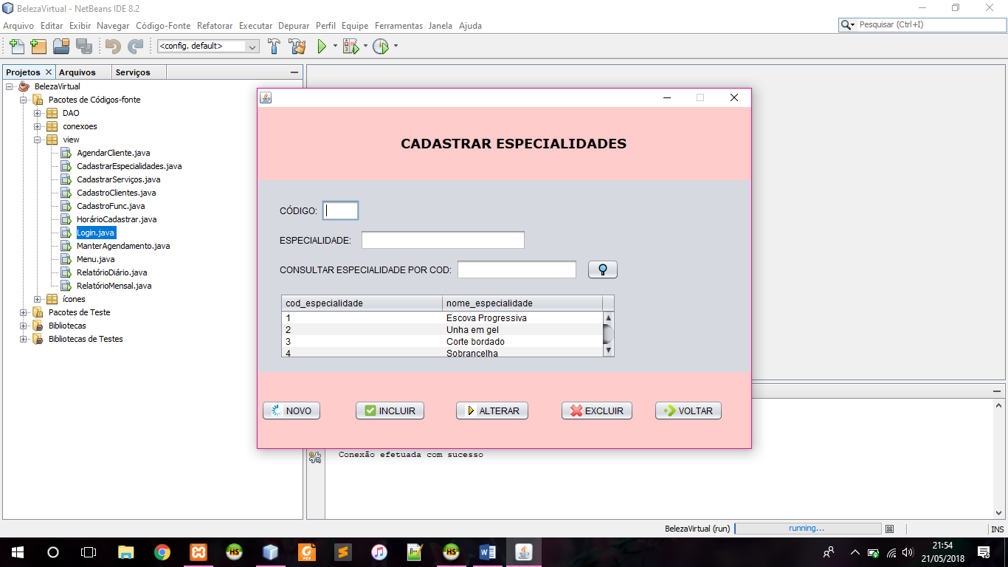

### Cadastro de funcionário

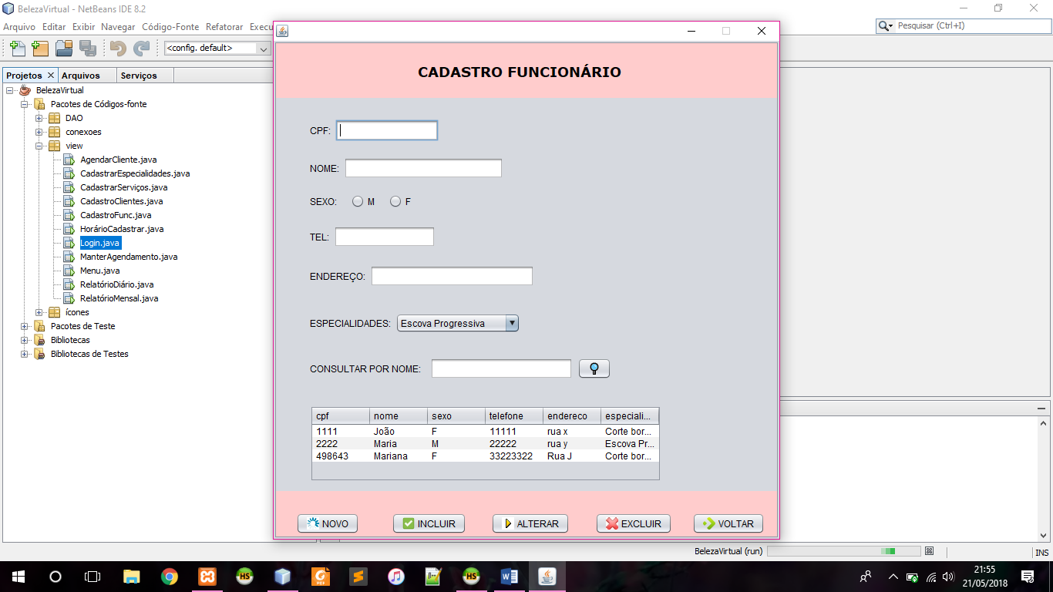

### Cadastro de cliente

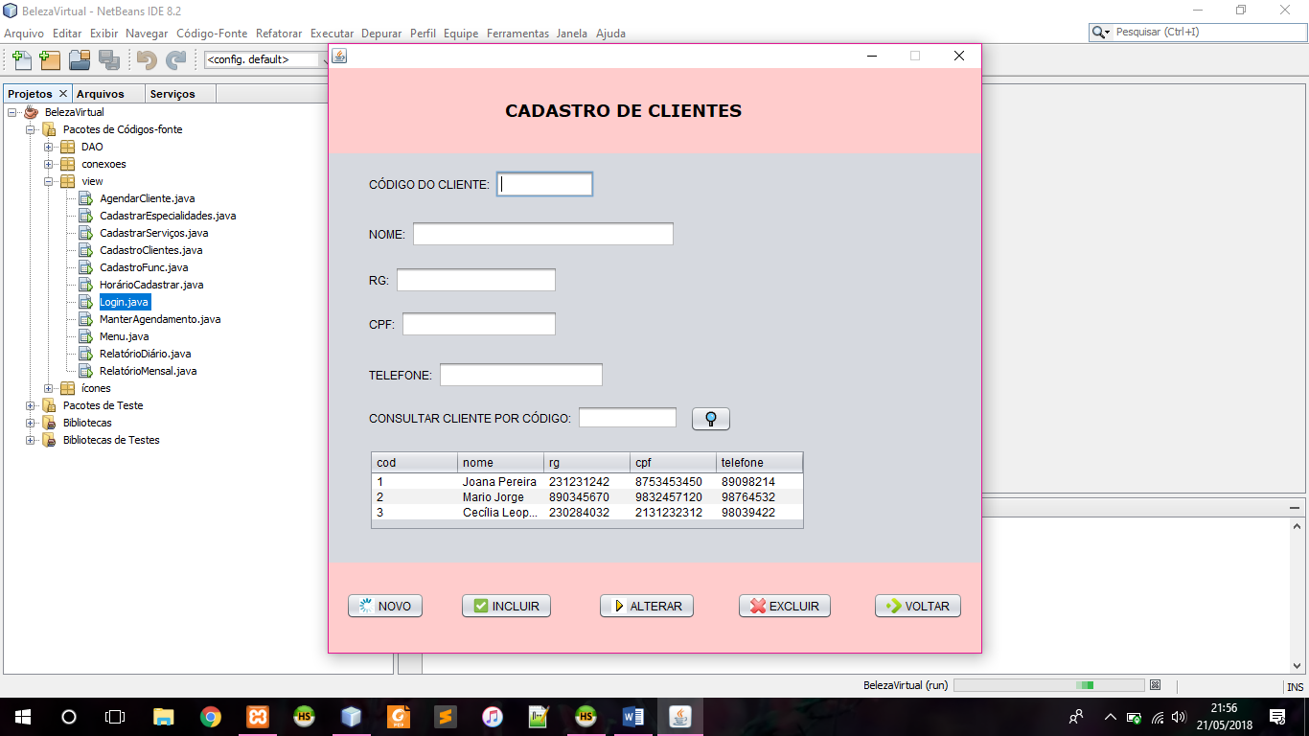

### Agendamento

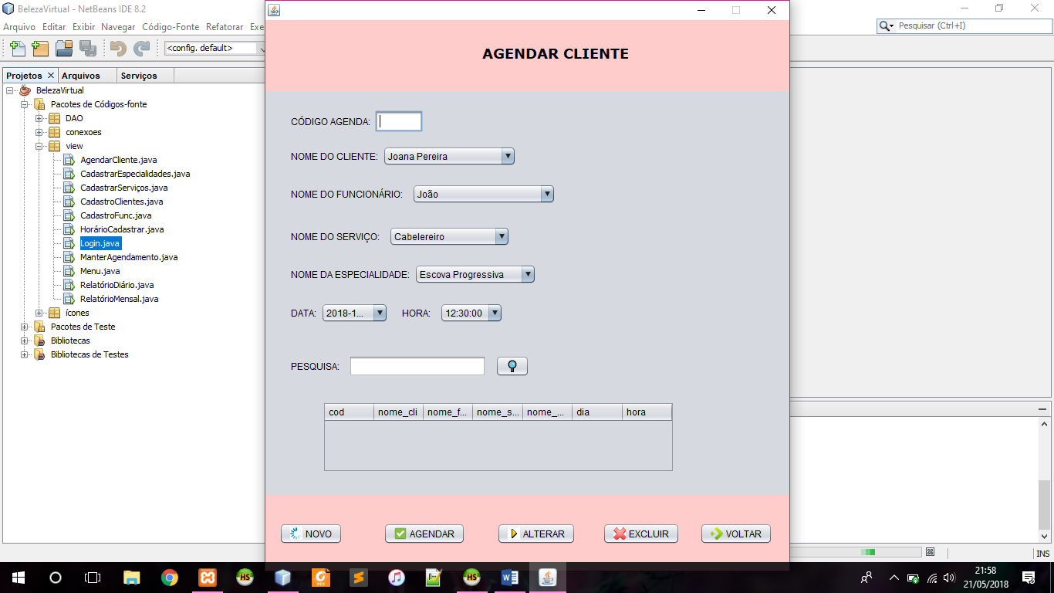

### Manter agendamento

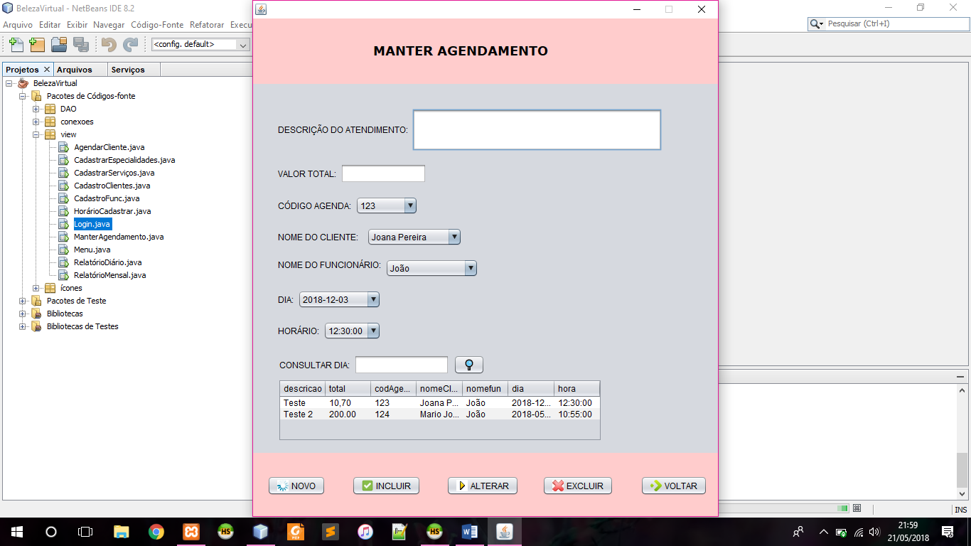

### Relatório Diário de Caixa

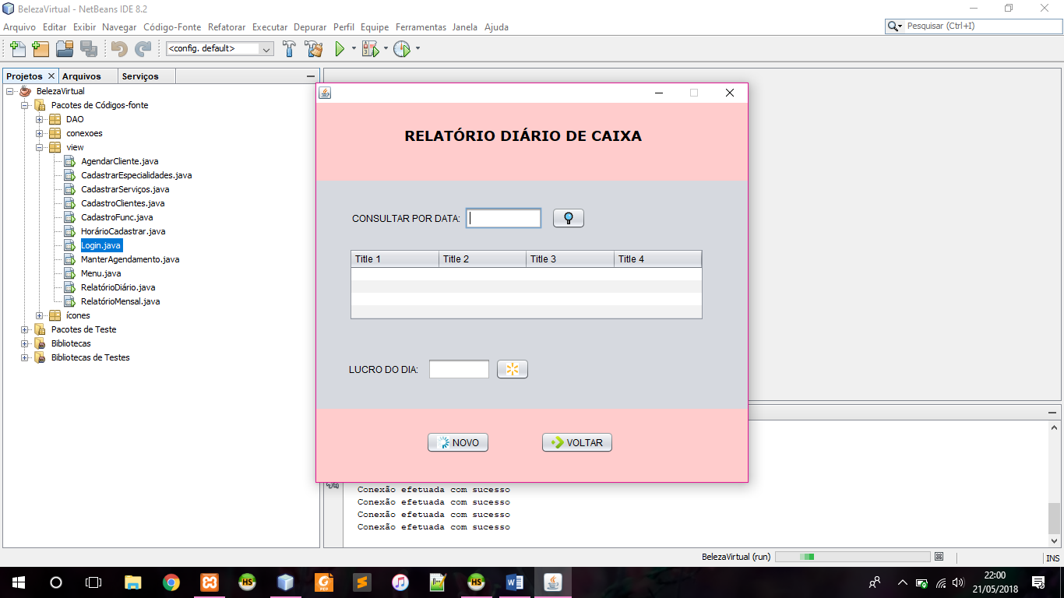

### Relatório Mensal de Faturamento

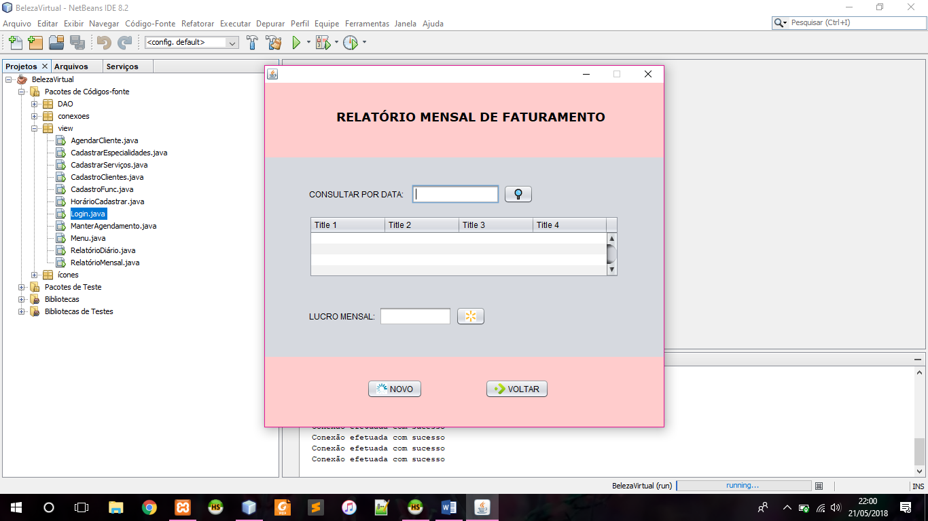

## Diagrama de Classe

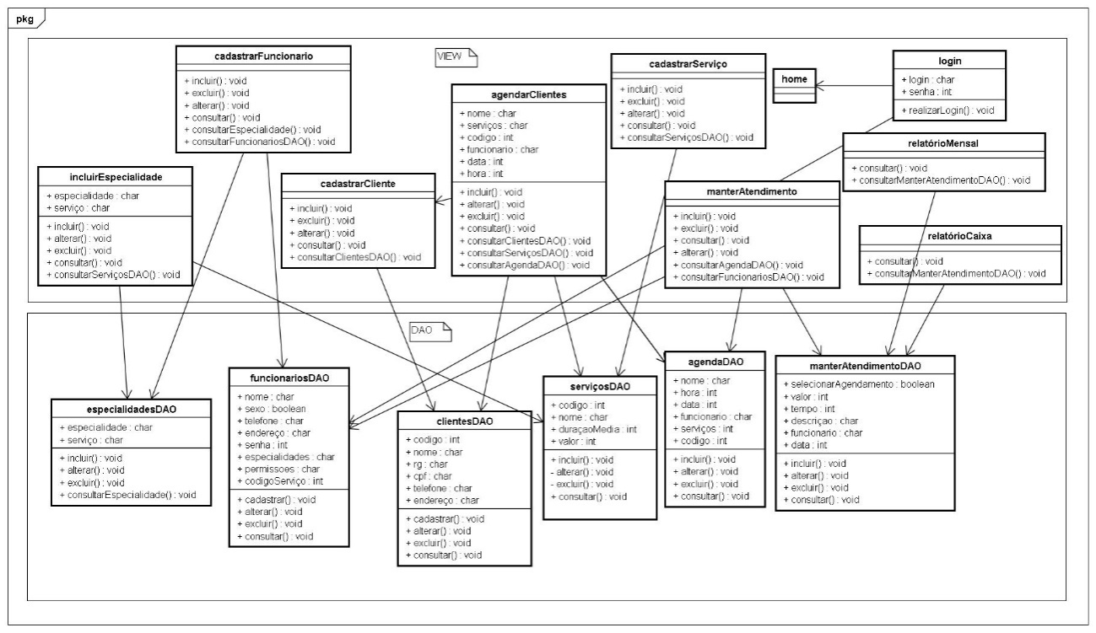

## Diagramas de Sequência

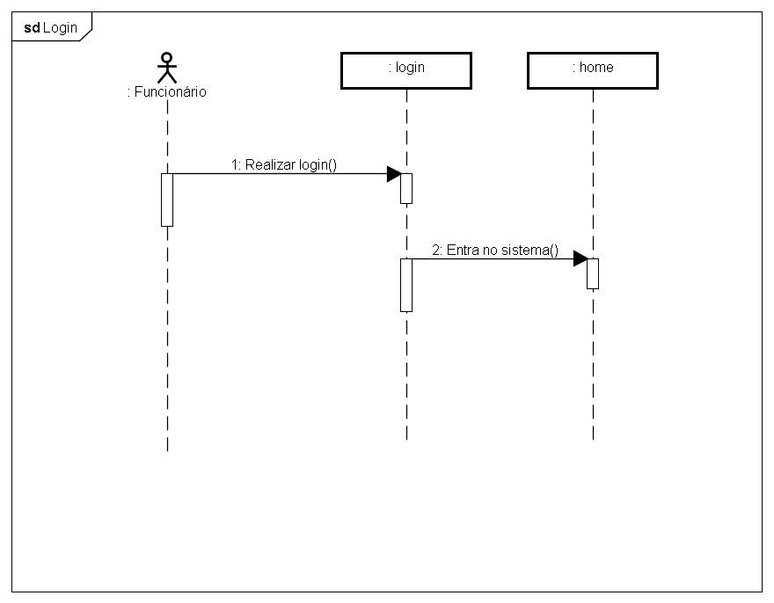

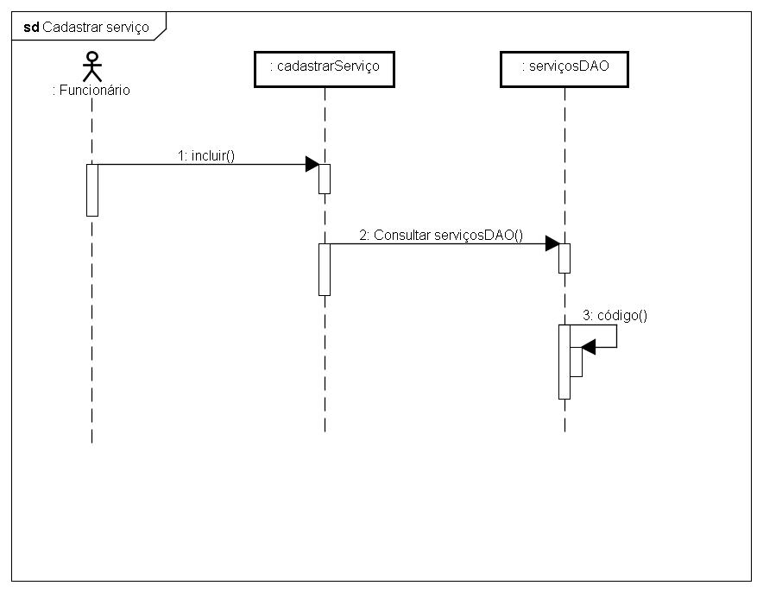

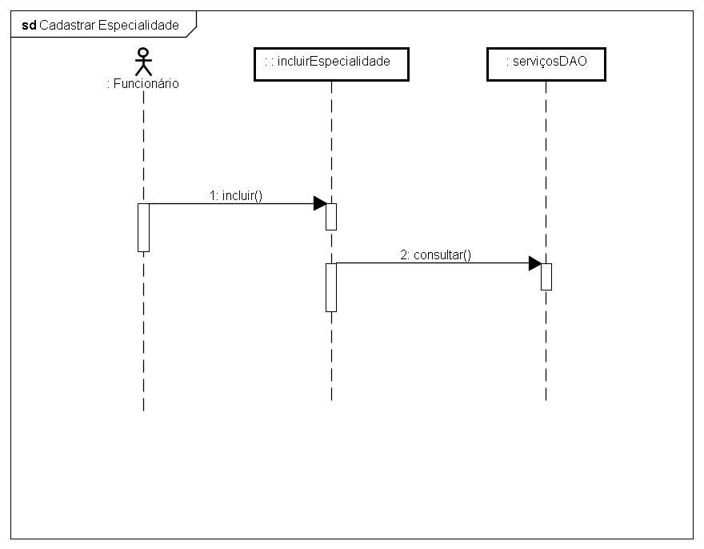

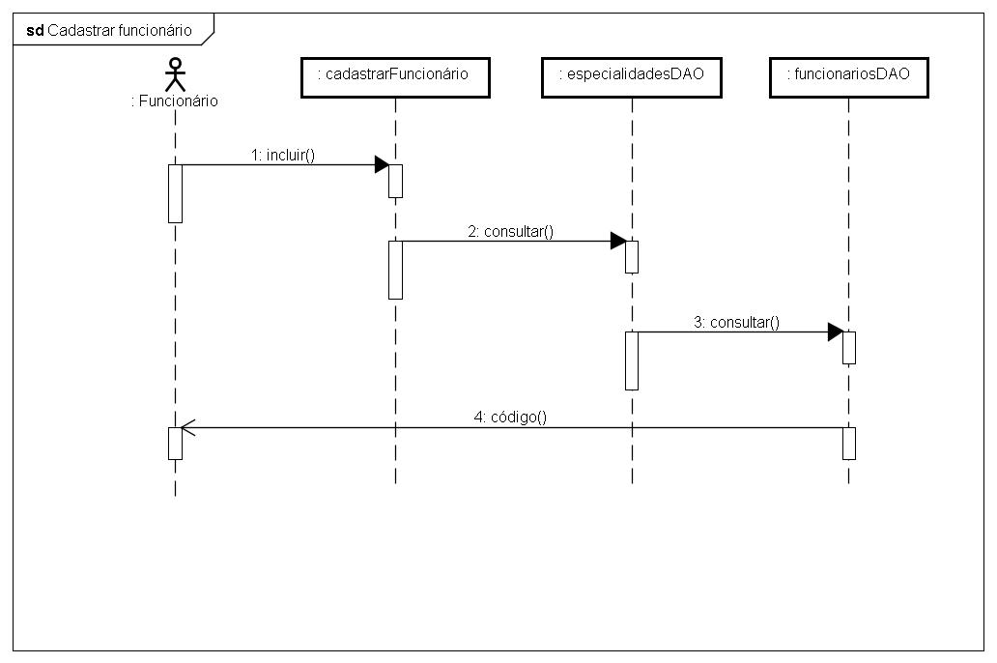

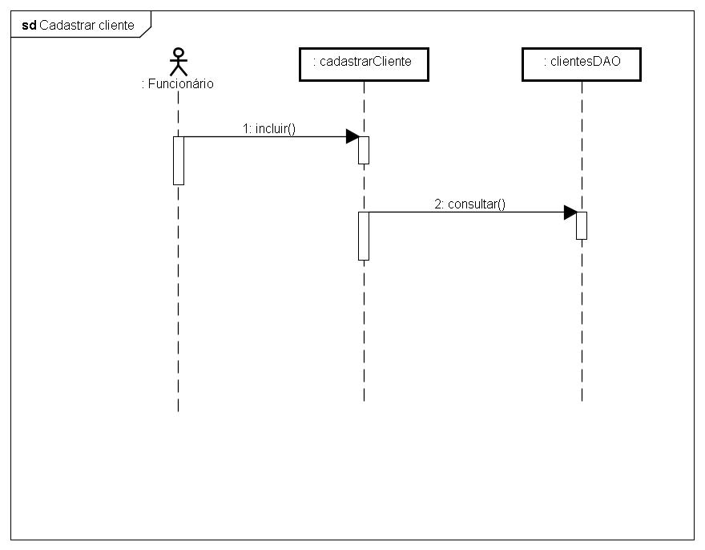

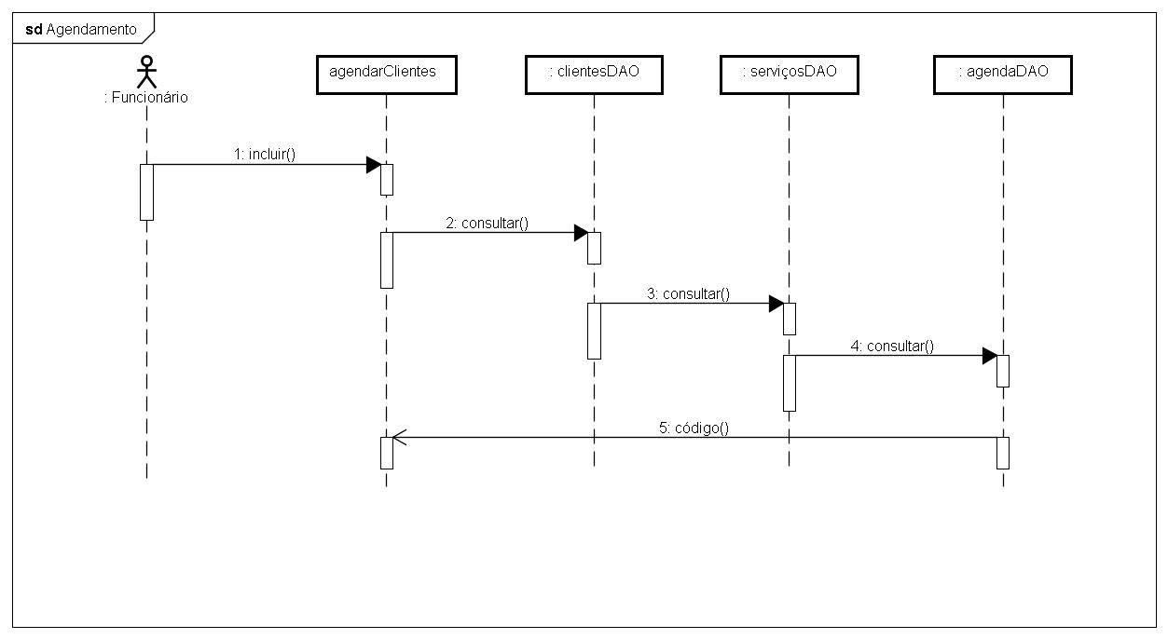

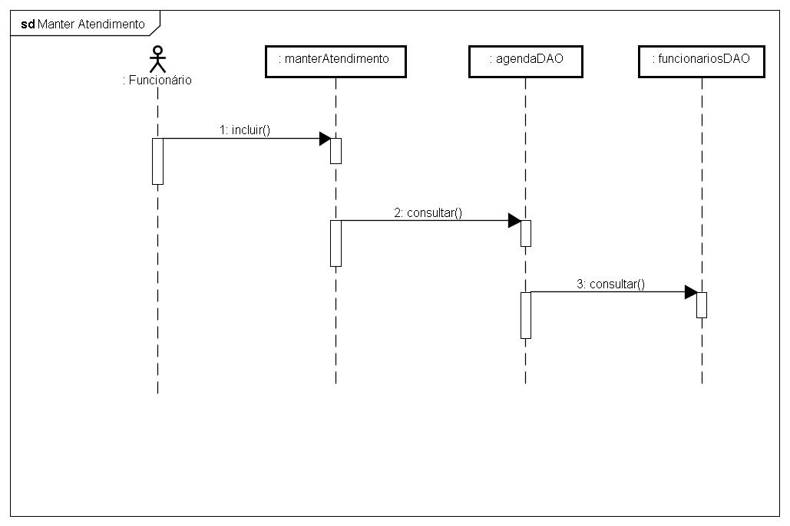

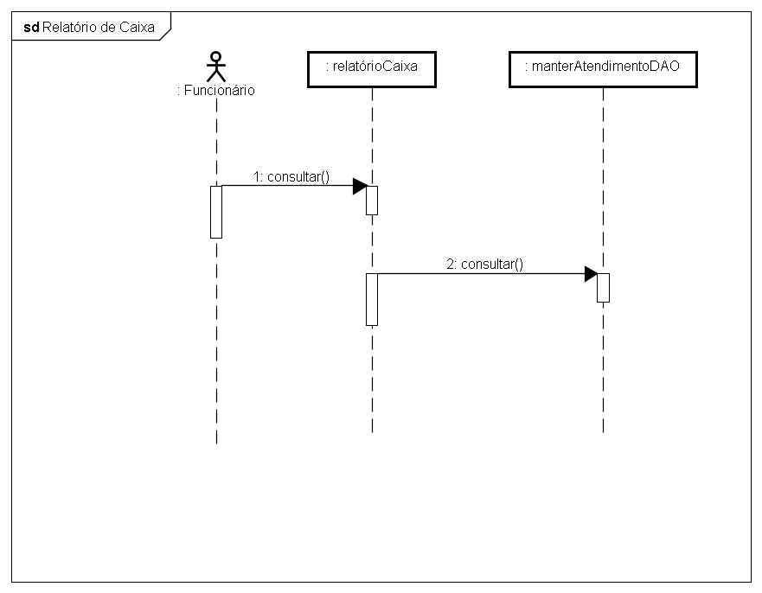

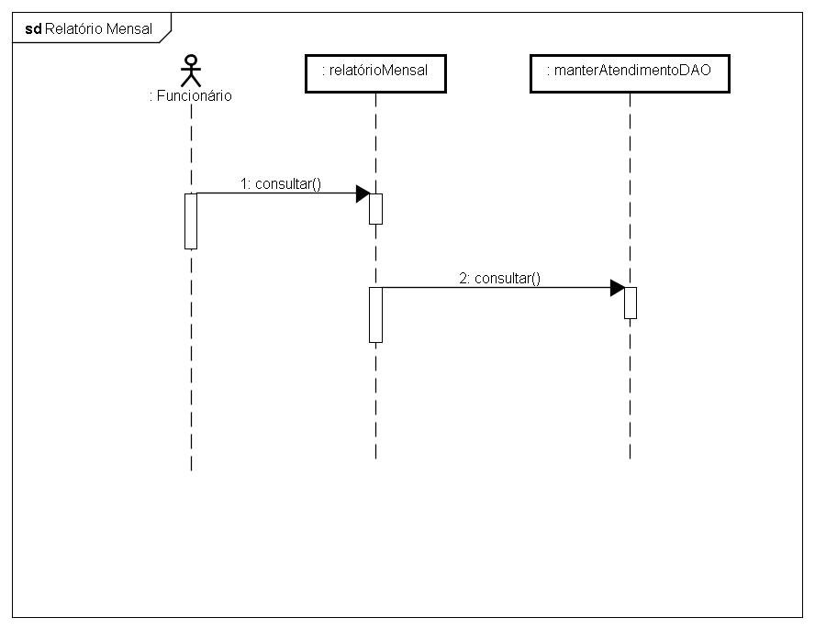

## Diagrama de Atividade

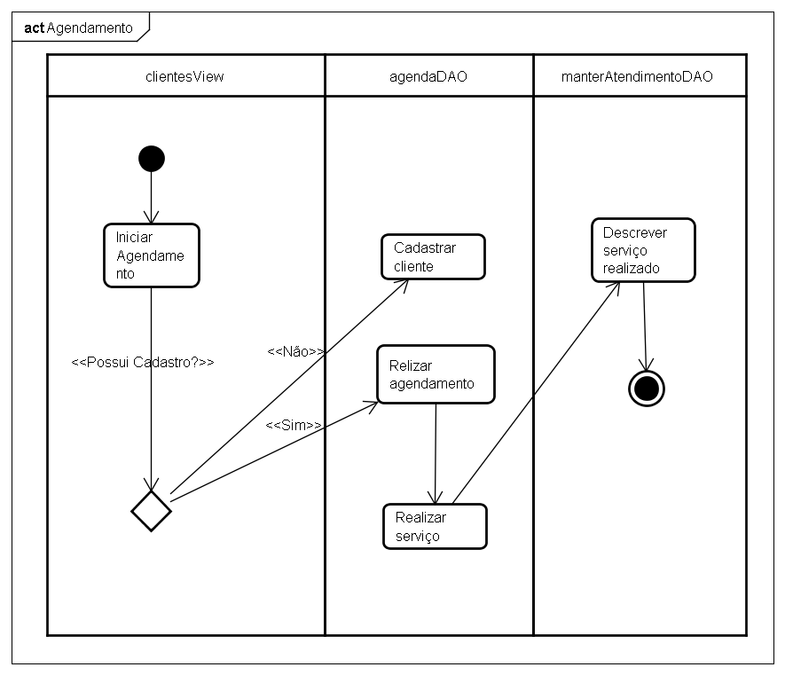

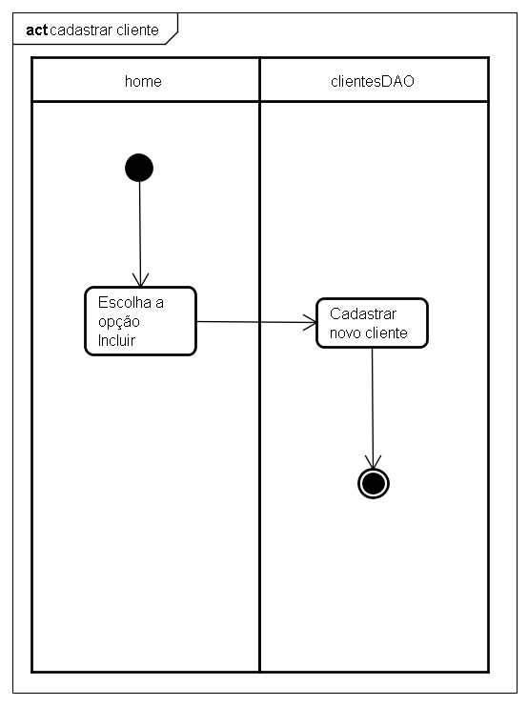

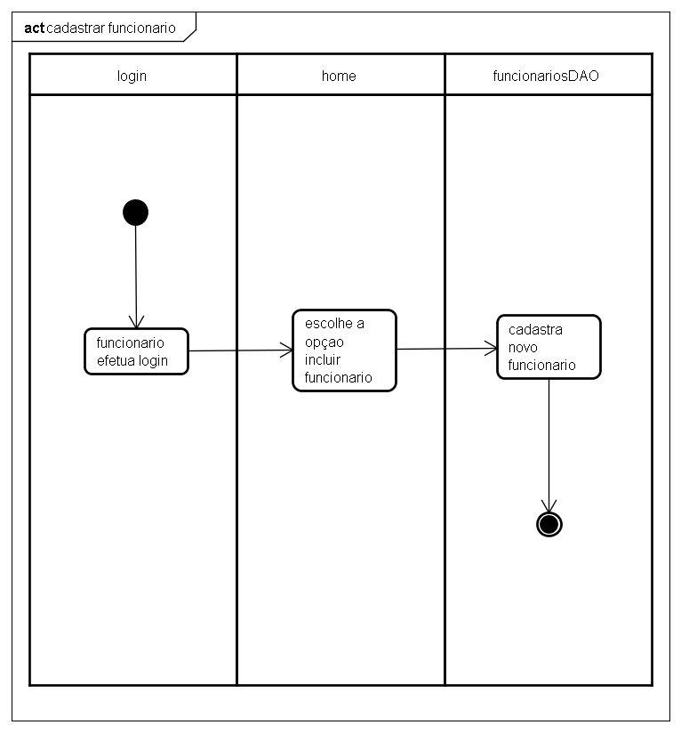

# Minimundo

O sistema contém um cadastro para funcionários que serão os usuários do mesmo. Para cadastrá-los será necessário Nome, Sexo, Endereço, Telefone, Serviço, Especialidade (onde o serviço é especificado) e Permissões, mostrando se ele tem permissão Nível 1,2 ou administrador. No cadastro será gerado um Código de Serviço que o funcionário irá realizar.

Cada serviço deve ser cadastrado com Código, Nome do Serviço, Duração Média e uma base do Valor de cada Serviço. Em especialidades será necessário somente o nome da mesma.

O cliente também será cadastrado e deve ter Código, Nome, Telefone, CPF e RG. A cada término de atendimento, o cliente irá realizar uma descrição do serviço (chamado no sistema de Manter Atendimento), que será cadastrado no sistema junto com o Nome do Funcionário que prestou serviço ao cliente, Tempo do Atendimento, Hora do Atendimento e o Valor Total.

Durante um novo agendamento será gerado um Código de Agendamento e deve ser cadastrado o Nome do Cliente, Nome do Funcionário, Código do Cliente, Data e Hora do Atendimento e qual Serviço requerido pelo cliente.

# Modelo Relacional

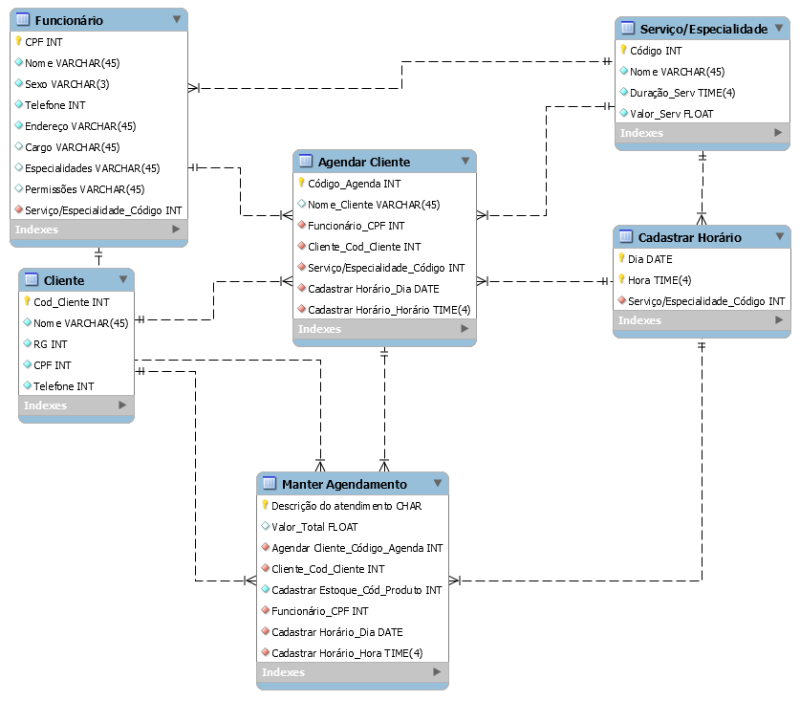

1. Pressman, R. Engenharia de Software: Uma abordagem Profissional. 7º edição. Editora Bookman.